Pressmeddelande 3 februari 2020

**Ryska toner i unikt gästspel med**

**Nordiska Kammarorkestern**

Geir Draugsvoll. Foto: Britt Lindemann

**Internationella ackordeonsolisten Geir Draugsvoll ger ett unikt gästspel på Musikaliska den 15 februari tillsammans med Nordiska Kammarorkestern från Sundsvall under ledning av dirigenten Eva Ollikainen.**

Norske **Geir Draugsvoll** har kallats gränssprängare och en musikalisk sensation. Han betraktas som en av de främsta solisterna på bayan, ryskt ackordeon. Hans breda repertoar spänner från Bach, Mozart, Grieg och Stravinsky till samtida klassiska kompositörer som bl a Gubajdulina och Berio. Den 15 februari är han solist på Musikaliska i Sofia Gubajdulinas bayankonsert, *Fachwerk*, som specialskrevs för honom och uruppfördes med Amsterdam Sinfonietta 2009.

Geir Draugsvoll har framträtt i stora delar av Europa, bl a med London Symphony Orchestra, Ryska Nationalorkestern och Norska Radioorkestern. Han har även turnerat i Kina och Japan och framträtt på Mariinskijteatern i St Petersburg och Festspelen i Edinburgh. Geir Draugsvoll har gjort en mängd skivinspelningar och är bosatt i Köpenhamn där han är professor vid Det Kongelige Danske Musikkonservatorium.

Konserten med Nordiska Kammarorkestern den 15 februari uppmärksammar även det 250-åriga födelsedagsbarnet Ludwig van Beethoven, här med *Symfoni nr 2* och det blir Sverigepremiär för Sören Nils Eichbergs *Endorphin – Concerto grosso* för orkester, allt under ledning av Eva Ollikainen.

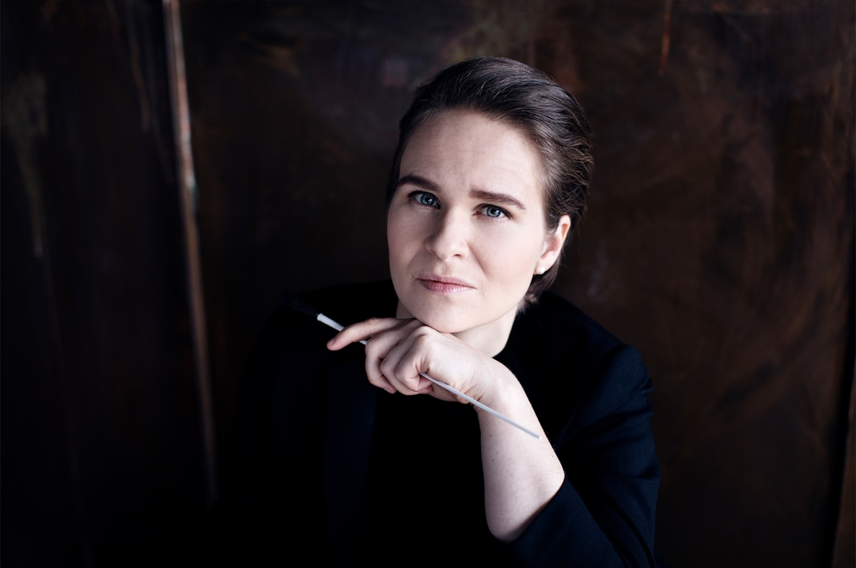

Eva Ollikainen. Foto: Nikolaj Lund.

**Eva Ollikainen** är finsk dirigent och pianist. Hon är Nordiska Kammarorkesterns chefsdirigent. Hon har dirigerat bl a finska Radions symfoniorkester, Islands Symfoniorkester, London Philharmonic Orchestra, Kungliga Filharmonikerna, Sveriges Radios Symfoniorkester, Helsingborgs symfoniorkester och Malmö SymfoniOrkester samt statsorkestrarna i Estland och Litauen. Eva Ollikainen är även chefsdirigent för Iceland Symphony Orchestra.

**Nordiska Kammarorkestern** består av 35 musiker som ger symfonikonserter i abonnemangsserier, genomför pedagogisk verksamhet, kammarmusik, konserter med olika artister, uruppföranden och projekt som inkluderar barn och unga. Orkestern har Sundsvall som hemmascen men verksamheten omfattar också nationella och internationella uppdrag och turnéer. Orkestern gör även regelbundet skivinspelningar. Konstnärlig ledare är **Elisabet Ljungar** och **Eva Ollikainen** är sedan 2018 orkesterns chefdirigent.

Inom orkestern finns även två mindre ensembler**, Nordiska Kammarensemblen**och **Nordiska Blåsarkvintetten**. Läs mer om Nordiska Kammarorkestern här:<https://nordiskakammarorkestern.se/>

**Tid och plats:** lördag 15 februari kl 15, Musikaliska, Nybrokajen 11, Stockholm.

Konserten är ca 2 tim inkl. paus.

Länk till intervju med Geir Draugsvoll inför bayankonserten, *Fachwerk* på Marinskijteatern 2012: <https://www.youtube.com/watch?v=wIh3tKFm330>

Läs intervju med Sofija Gubajdulina i SVD okt 2003 då hennes verk, *I Skorpionens tecken*, uruppfördes med Sveriges Radios Symfoniorkester i Berwaldhallen: <https://www.svd.se/dragspelet-ar-en-riktig-skatt>

**För intervjuer och recensionsbiljetter** vänligen kontakta Elenor Wolgers, marknadschef Musikaliska, 073-962 95 00, [elenor.wolgers@musikaliska.se](mailto:elenor.wolgers@musikaliska.se) eller Lena Jakobsson, orkesterproducent Blåsarsymfonikerna, 070-545 71 49, [lena.jakobsson@musikaliska.se](mailto:lena.jakobsson@musikaliska.se)